# How to use github for PowerLayer Project

1. 登录github创建一个个人账户

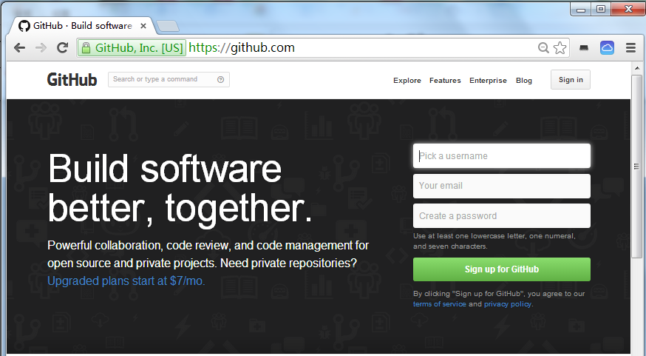

1. 将新创建好的个人账户的“用户名”发送给我（徐泰明：短信或邮件均可 ☺ ），我把你们加入到PowerLayer项目的Contributor权限列表里（即可以上传push更新）

注：目前创建的PowerLayer库是Public的，所以默认是任何人都可以下载（pull）源码的

1. 目前创建的PowerLayer项目的代码库位置为：

<https://github.com/SolutionCenter/PowerLayer>

1. 在本地安装msysgit和TortoiseGit （安装软件见附件）

msysgit : Git-1.8.4-preview20130916.exe --- Windows版本

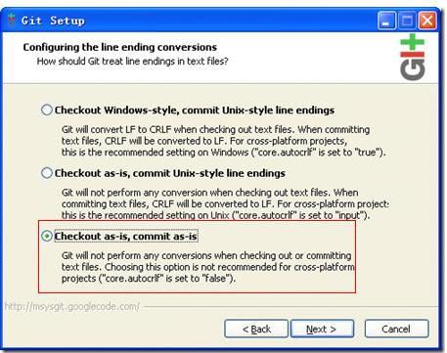

TortoiseGit: TortoiseGit-1.8.6.0-64bit.msi --- Windows版本

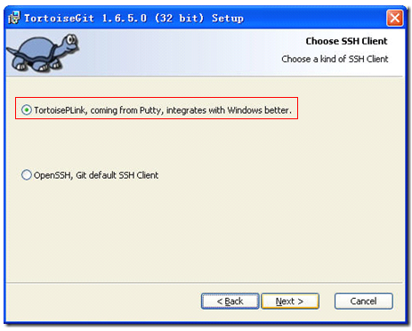

注：先装msysgit

1. 安装完成后，就可以在任意文件夹下点击右键看到git的相关操作了
2. 下载PowerLayer库到本地
3. 选择你想要存放PowerLayer库的文件夹，在空白处点击右键，选择“Git Clone”

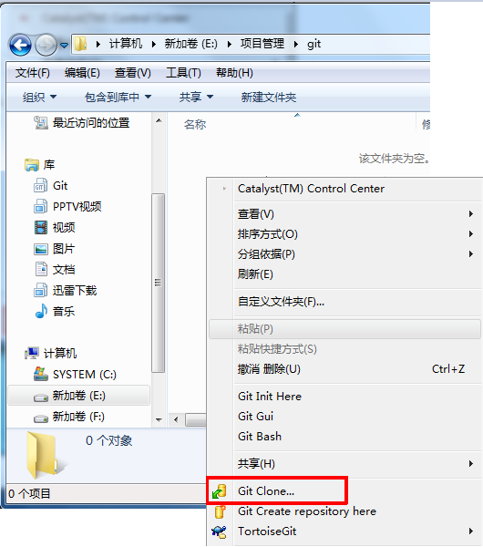

1. 在URL中填入创建好的PowerLayer的库地址，点击“OK”

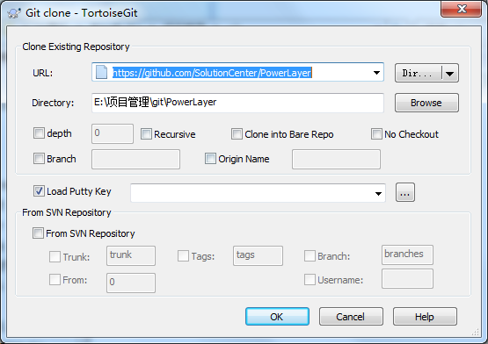

1. 操作成功之后，既可以在文件夹下看到PowerLayer的相关文件了，至此下载PowerLayer的工作就完成了。

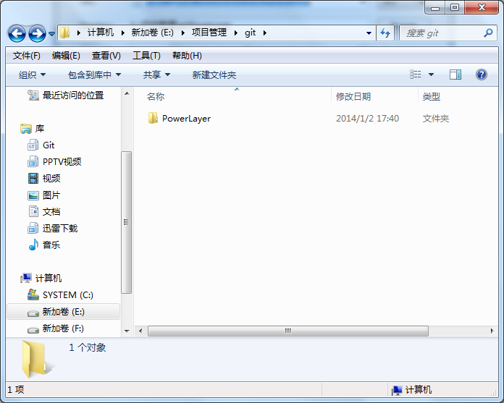

1. 下面是如何上传一个新的文件到PowerLayer Repository中

首先创建一个任意文件，如“testFromTerrenceX.txt”

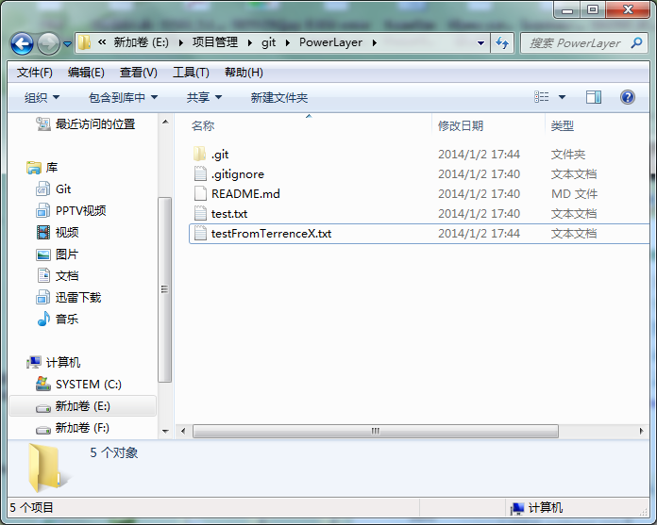

然后在文件夹空白处点击右键，选择“Git Commit 🡪 master”将更新提交到本地库

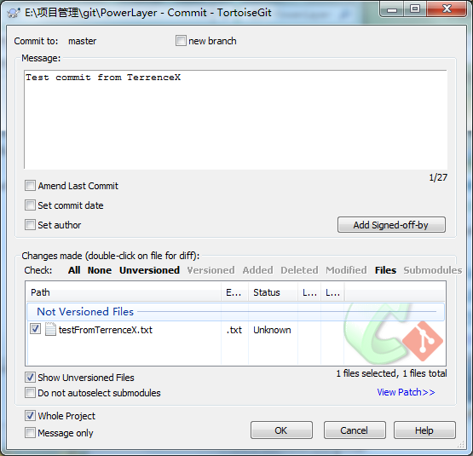

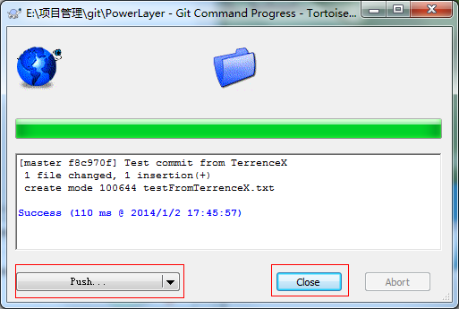

然后可以点击“Push”按钮将更新提交到global库中，也可以点击close按钮，然后在文件夹空白处右键选择“TortoiseGit > Push..”

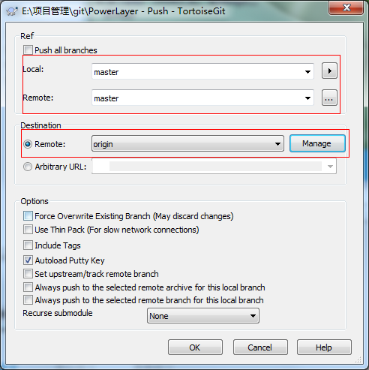

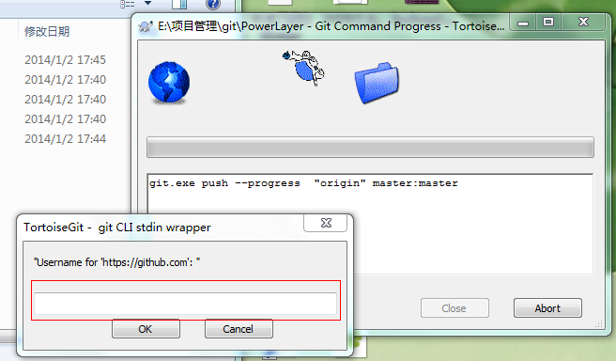

此处需要输入你在github上创建的用户名，和密码

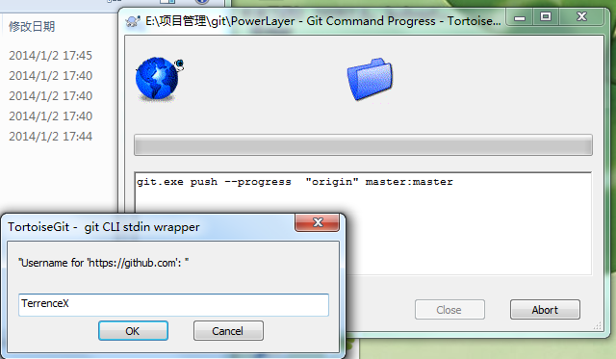

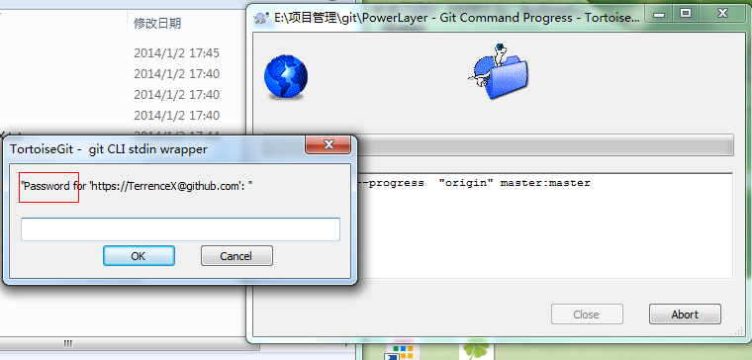

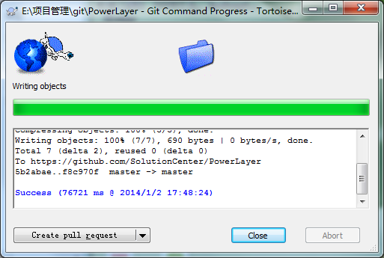

到此上传更新就完成了。

**注：如果你的账户还没有被我加入到contributor权限组里，你将会得到如下错误信息：**

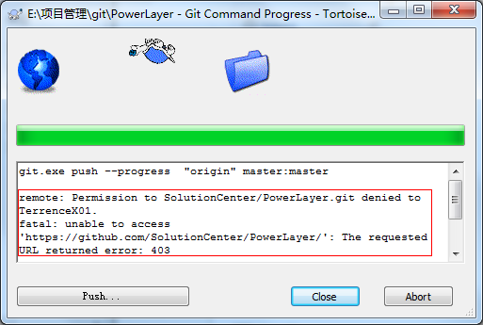

查看github，确认已上传成功

